北醫50週年感恩法會
捐款誌謝
張貼人：秘書室 ╱ 公告日期：2010-04-11
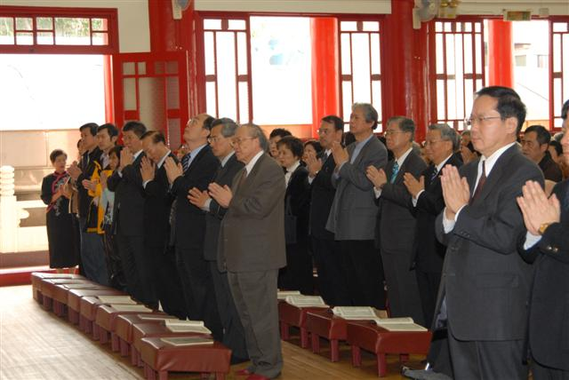
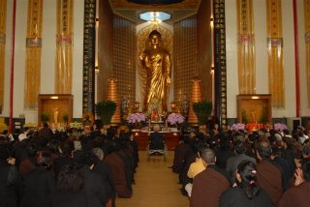
99.4.9慶祝50週年校慶松山寺感恩祈安法會
五十週年校慶系列
感 恩 祈 安 法 會

本校為慶祝五十週年校慶，同時弘揚孝親報恩的傳統美德，99.04.09(五)下午1:30~7:30，禮請佛光山心定和尚等諸位法師，假吳興街284巷17-1號松山寺法王寶殿，禮懺誦經，專為本校地號之各姓先亡，個人累劫冤親債主，回向往生淨土，並祈求本校師生平安如意，諸事順利。

胡創辦人、李祖德董事長、邱文達校長，本法會協辦單位財團法人綠杏文化事業基金會李宏信醫師、胡俊弘董事，龍山寺副董事長黃書瑋、費鴻泰委員、宋祥輝里長、蘇慶華副校長、李友專副校長、吳志雄院長、李飛鵬院長等均蒞臨法會，虔誠信眾加上本校暨附屬院同仁共200名與會，過程順利圓滿。

推廣佛教音樂不遺餘力的心定和尚精通梵唄唱頌，聲音充滿慈悲法喜，目前為人間福報發行人。追隨星雲大師弘法43年，星雲大師為他取名「心定」，「定」字是他修行道上的方針，中國文化大學印度研究所畢業，為禪門臨濟宗第四十九代弟子。曾任國立中山大學榮譽講座、東海大學講授「佛教人生哲學」。歷任馬來西亞龍華寺、美國西來寺、台北普門寺住持，北海佛學院院長、佛光山都監院長、佛光山宗委會主席、佛光山住持。

最後修改時間：2010-04-13 PM 12:04

